ACTA APROBADA
SESIÓN EXTRAORDINARIA No. 2926

FECHA: Lunes 13 de julio de 2015
HORA: 9:00 a.m.
LUGAR: SALA DEL CONSEJO INSTITUCIONAL

PRESENTES
Dr. Julio Calvo Alvarado Presidente y Rector
Lic. William Buckley Buckley Profesor del ITCR
MAE. Bernal Martínez Gutiérrez Profesor del ITCR
Máster Jorge Carmona Chaves Funcionario Administrativo del ITCR
Ing. Alexander Valerín Castro Funcionario Administrativo del ITCR
Ing. Carlos Roberto Acuña Esquivel Representante de los Egresados
Sr. Alonso Brenes Ramírez Estudiante del ITCR
Sr. Mauricio Montero Pérez Estudiante del ITCR
Srta. Karol Rebeca Madriz Romero Estudiante del ITCR

AUSENTES
Dr. Tomás Guzmán Hernández Representante Docente Sede Regional y Centro Académico
Máster María Estrada Sánchez Profesora del ITCR
MSc. Jorge Chaves Arce Profesor del ITCR
Lic. Isidro Álvarez Salazar Auditor Interno

FUNCIONARIOS
Licda. Bertalía Sánchez Salas Directora Ejecutiva de la Secretaría
del Consejo Institucional
ÍNDICE
PÁGINA
PUNTO ÚNICO
ARTÍCULO 1. Licitación Pública Internacional No. 2015LPI-0009-APITCRBM “Fortalecimiento Sede Regional San Carlos” (TEMA CONFIDENCIAL) (A cargo de la Presidencia) | 1
El señor Julio Calvo Alvarado, quien preside, inicia la sesión a las nueve con veinticinco minutos de la mañana, con la presencia del: MAE. Bernal Martínez Gutiérrez, Ing. Jorge Chaves Arce, Lic. William Buckley Buckley, Ing. Alexander Valerín Castro, Ing. Carlos Roberto Acuña, Sr. Alonso Brenes Ramírez, Sr. Mauricio Montero, Srta. Rebeca Madriz.
ARTÍCULO 1. Licitación Pública Internacional No. 2015LPI-0009-APITCRBM “Fortalecimiento Sede Regional San Carlos” (TEMA CONFIDENCIAL) (A cargo de la Presidencia)
PERSONAS INVITADAS: Ing. Luis Paulino Méndez, Licda. Evelyn Bonilla Cervantes, Lic. Walter Sequeira Fallas, Lic. Danilo May Cantillano y BQ. Grettel Castro Portuguez, quienes se presentan a la Sesión a las nueve horas con veinticinco minutos de la mañana.
El señor Julio Calvo agradece a los miembros del Consejo Institucional el atender el llamado a esta sesión extraordinaria en periodo de vacaciones y aclara el por qué debe de atenderse en tiempo la adjudicación. Cede la palabra a la señora Evelyn Bonilla.
La señora Evelyn Bonilla inicia con la exposición e indica que se recibieron 7 ofertas, los montos están libres de eventos compensables y de impuestos, son los montos netos para hacer la comparación de las ofertas y hacer la adjudicación.
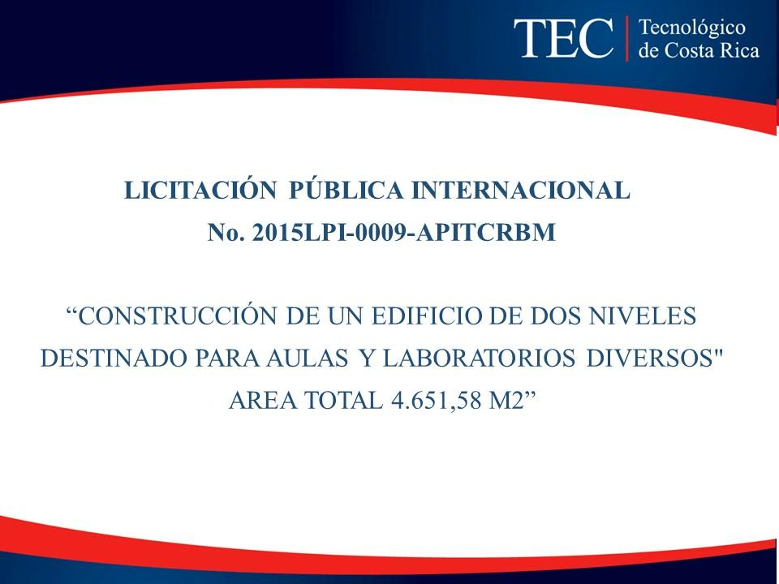

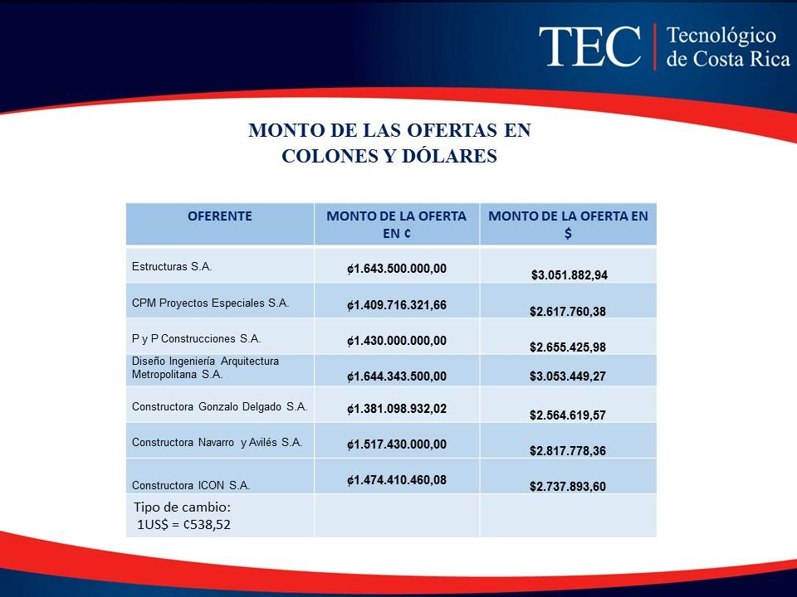
Le cede la palabra al señor Saúl Fernández para que aclare sobre la Evaluación comparativa del monto de las ofertas.
El señor Saúl Fernández explica que lo que se hace es un análisis comparativo entre lo que se tenía originalmente reservado, el monto es el que aparece en rojo es el total para la iniciativa y el comparativo se hace sin incluir los impuestos y sin los elementos compensables, aparecen las diferencias entre el monto de las ofertas y el monto de las reservas, se muestran las ofertas más bajas.
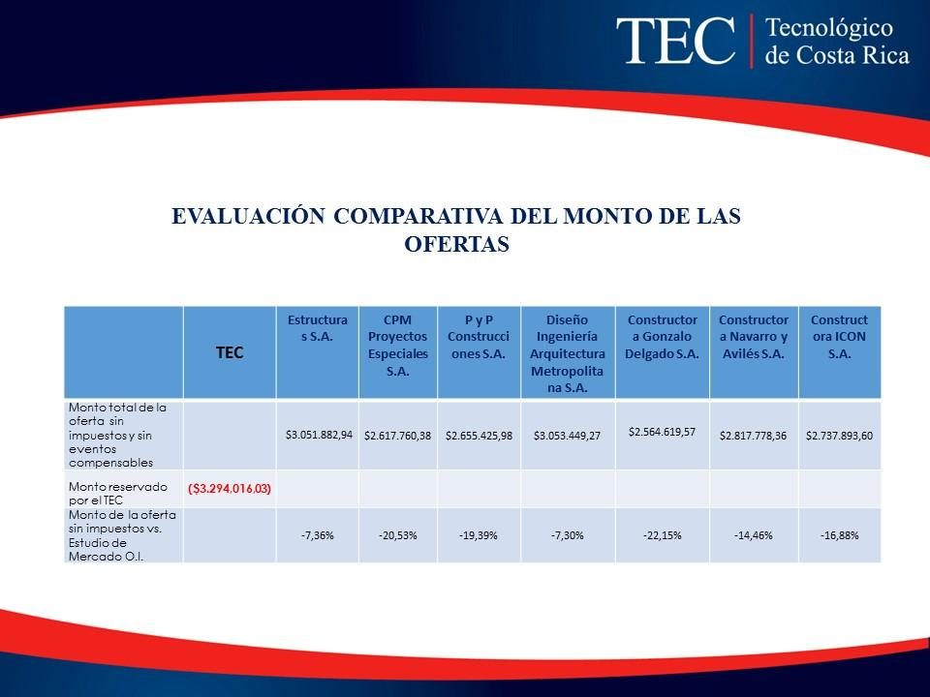
La señora Evelyn Bonilla continúa con la exposición sobre los aspectos que se subsanaron en las ofertas y aclara sobre la oferta más baja y sobre el error de las empresas, aspectos que fueron corregidos.
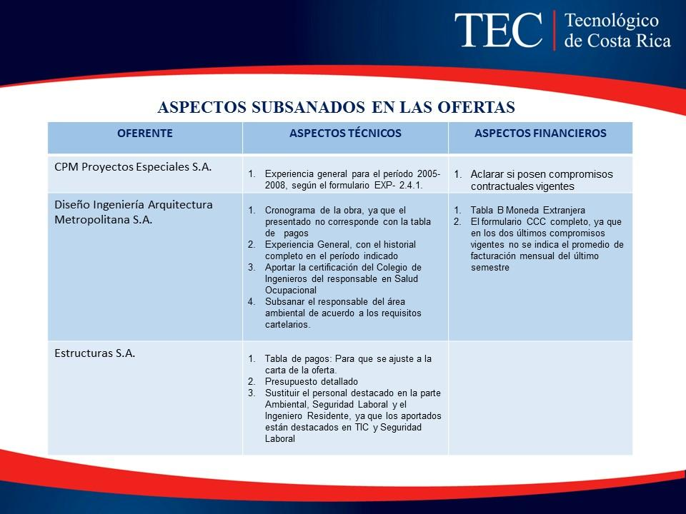

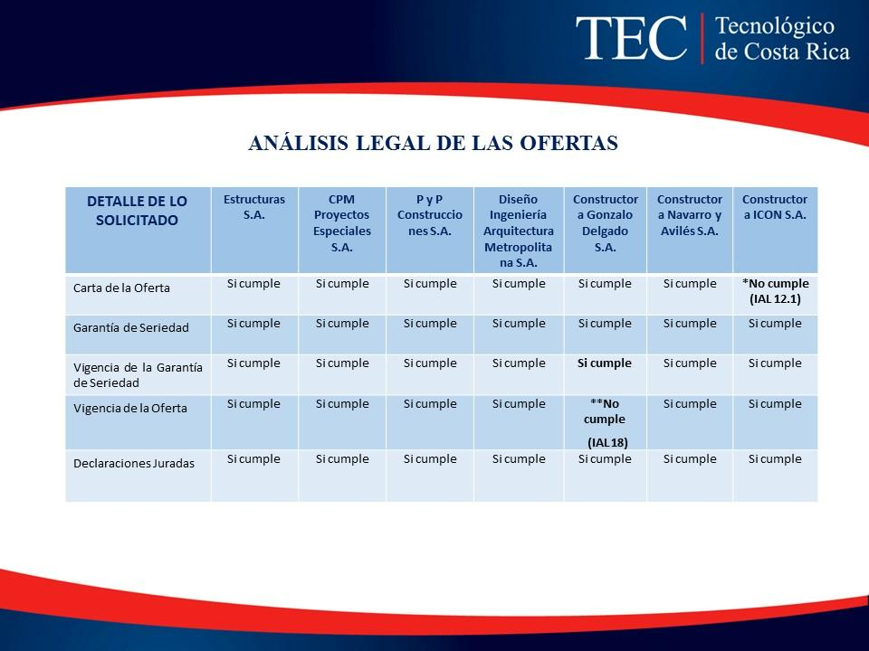
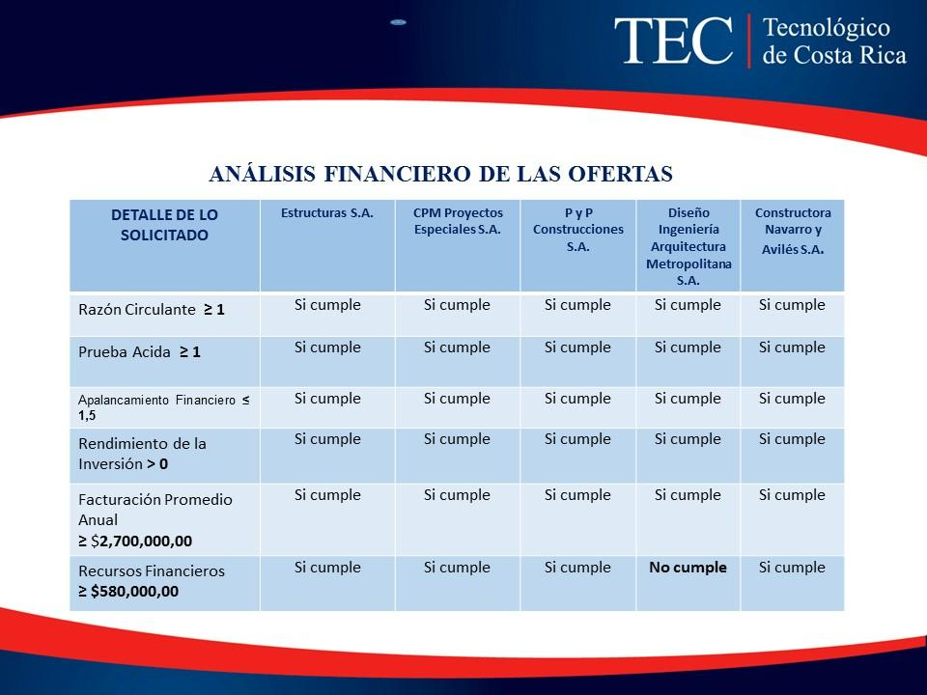

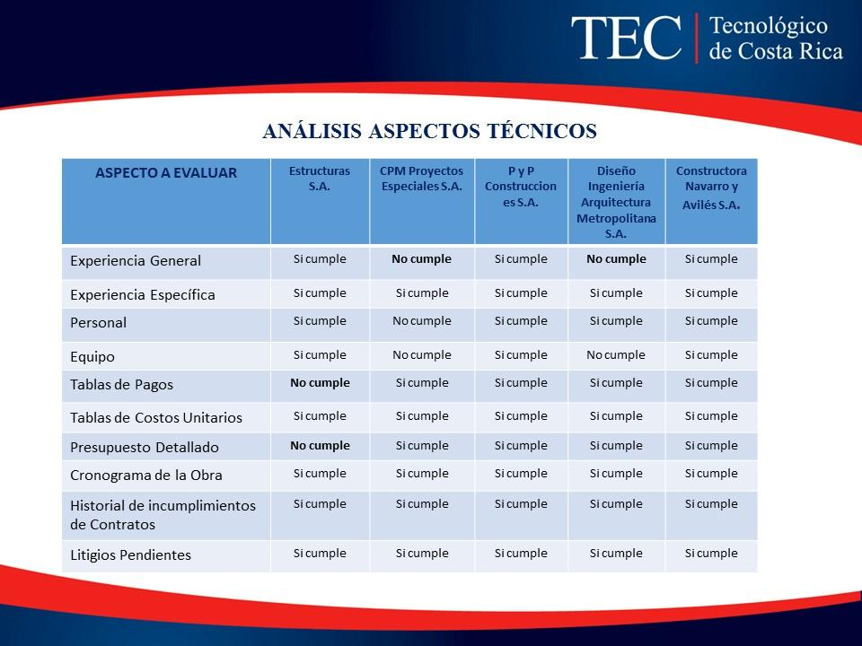

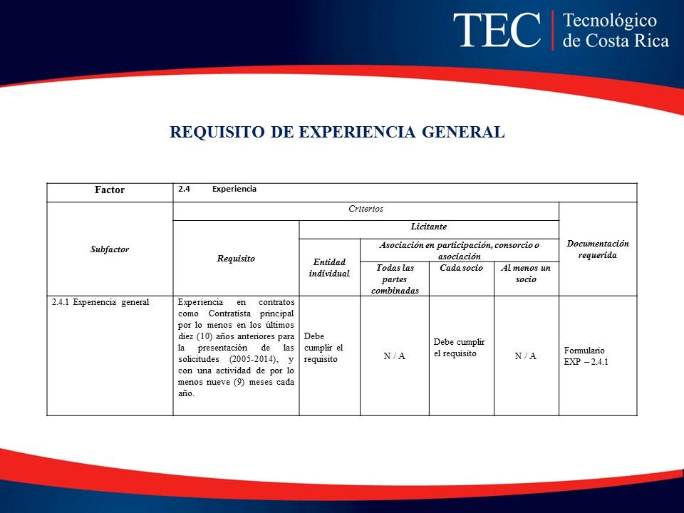

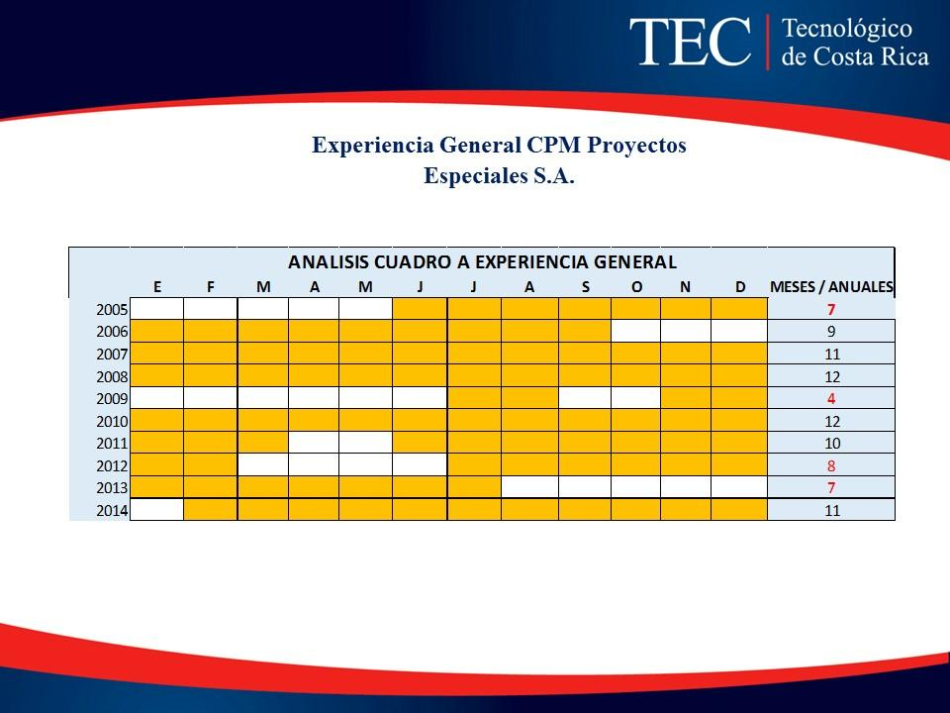
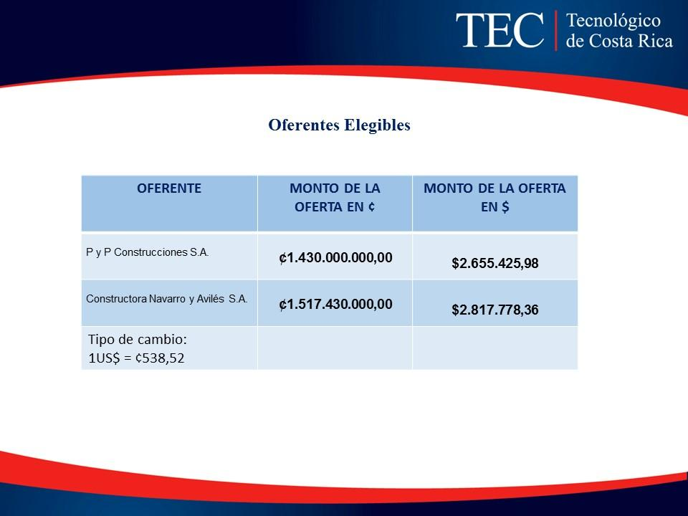

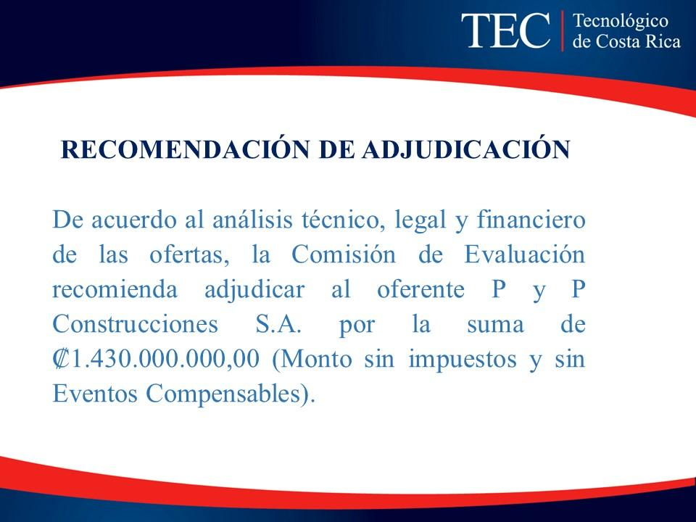
El señor Alonso Brenes consulta qué importa más si la actividad o el tiempo.
La señora Evelyn Bonilla responde que es la actividad que tiene que tener durante cada año, dentro de cada año laborado mínimo debe haber laborado durante 9 meses, se hizo la consulta al Banco y les indicaron que tienen que garantizarse que durante ese periodo mantuvieran actividad constante, sin embargo, la empresa incumple en 4 de los años estos requisitos. Amplía que aun queriendo bajar los 10 años igual hubieran incumplido, por lo tanto queda descalificada. Añade que al hacer todo el análisis los únicos oferentes elegibles que se tienen son P y P Construcciones S.A. y Constructora Navarro y Avilés, de los 7 que había; siguiendo el procedimiento de la normativa del Banco, la recomendación de adjudicación es realizarla con la empresa P y P Construcciones, por la suma de ₡1 430 000 000,00, sin incluir los impuestos y elementos compensables que es la forma que se realizaría la adjudicación.
El señor Alexander Valerín consulta si el monto reservado incluye los compensables.
La señora Evelyn Bonilla responde que presupuestariamente sí los incluye.
La señora Grettel Castro aclara que los elementos compensables son aquellos que según la norma del Banco, no hay techo, se reservó un 5%.
El señor Saúl Fernández amplía que el TEC se llevó los compensables, eso es lo que están recomendando pero luego hay que generar una reserva y en realidad el TEC no se está ganando nada.
El señor Alexander Valerín pregunta si sería el monto de la oferta más los compensables.
El señor Saúl Fernández explica que en el tema de los eventos compensables el TEC se llevó un 5%, y hay un porcentaje del 10% para escalamiento durante el proceso de licitación y el proceso de construcción, este y todos los proyectos anteriores han estado por debajo de la proyección, por un asunto que es el tema del tipo de cambio, lo cual genera una protección del 7%, por lo cual se está recomendando adjudicar el proyecto sin eventos compensables pero inmediatamente que se adjudica se crea una reserva para eventos compensables, en realidad no se está ganando nada, el tema es la forma en que el Banco lo interpreta de que no tiene techo, pero se trata de que esté dentro del margen. Acota que las adjudicaciones todavía están dentro del margen original proyectado. Amplía que no se puede dejar de lado lo que dice el Cartel que es muy claro con la experiencia general y específica, lamentablemente hay 2 empresas que incumplen la experiencia general pero no la específica, sin embargo, no pueden apartarlo de eso, deben cumplir con el requisito mínimo que se está evaluando, no hay consideraciones intermedias ya que el requisito está establecido, a diferencia de lo que pasó en el primer concurso, la Comisión con la Asesoría Legal debe seguir estrictamente lo que dice el Cartel, después de adjudicarlo y publicarlo la empresa que está en mejor condición económica si considera que fue afectada, tienen el recurso de apelación, pero se está protegido porque se ha seguido lo que dice el cartel, para darle vuelta solo que la Contraloría General de la República lo interprete de otra forma, la Comisión solicitó la aclaración a la empresa pero no fue así, la Comisión no tiene salida y la recomendación se apega estrictamente a lo que dice el Cartel y en este caso no se está adjudicando a la empresa que presenta el menor precio porque no califica.
El señor Luis Paulino Méndez añade que llama la atención que a veces los oferentes hacen la matriz de control para ver si cumplen, pero la empresa se tira al agua sin pensarlo mucho.
El señor Danilo May Cantillano hace referencia al tema de los incumplimientos de las empresas y dice que incluso a nivel nacional, la Contraloría General de la República maneja el tema de que las administraciones no pueden relativizar el incumplimiento de empresas cuando hay unas que sí están cumpliendo con todos los requisitos, a nivel de la Comisión se estuvo revisando el tema para ver cómo hacer para que estas empresas pudieran entrar a ser consideradas para una adjudicación, pero definitivamente no se pudo porque ese incumplimiento no se pudo relativizar habiendo ofertas que si cumplían a cabalidad con ese requisito.
NOTA: Los invitados se retiran de la Sesión, al ser las diez horas de la mañana.
El señor Julio Calvo presenta la propuesta denominada: “Licitación Pública Internacional No. 2015LPI-0009-APITCRBM “Fortalecimiento Sede Regional San Carlos”; elaborada por la Presidencia. (Adjunta al acta de esta Sesión).
El señor Carlos Roberto Acuña se refiere al tema de la Caja Costarricense del Seguro Social, en el sentido de asegurarse que las empresas estén al día con los pagos y el segundo punto con el tema de lavado de dinero, porque cuando se manejan ciertas cantidades de dinero se debe saber qué tipo de personas son, le daría terror estar aprobando una licitación y que se esté estimulando a alguna persona involucrada en este tipo de actividades, son temas que le preocupan.
El señor William Buckley responde que tiene entendido que en el cartel está indicado y el cartel tiene las reglas del juego, y se deben cumplir.
El señor Alexander Valerín aporta que las personas investigan en la Caja porque deben estar al día, pero algunas veces si está moroso se les dice que se pongan al día por lo cual se desconoce que hay detrás de eso. Acota sobre el lavado de dinero, entiende la preocupación del señor Carlos Roberto Acuña pero también le preocupa otra cosa más que cuando hay indicios de lavado de dinero hay un organismo que presenta los casos y dice quienes están con lavado de dinero, no se puede partir de un supuesto que aunque haya alguien con personería jurídica que ande en malos pasos, hasta que no haya acusación y se haya declarado culpable, se configura el acto; esto es muy complicado pero en el país ya hay alguien que se encarga de estas situaciones, antes de que esto pase no se puede tomar ninguna acción. Menciona el ejemplo del caso de un futbolista y al mismo Tecnológico al que le vinieron hacer una intervención con varios agentes y cuando eso se llevó a juicio, fue solo un alboroto; por lo tanto hay que actuar con mucho cuidado, se tienen los mecanismos legales para filtrar bien las empresas que participan que es el cartel, después de ahí les corresponde a otras instancias.
El señor William Buckley añade que con el tema de lavado de dinero antes de la Fiscalía es la contabilidad de bancos, pero es importante hacer notar que estas empresas tienen diez años de estar en el mercado, no son empresas que aparecen de un momento a otro.
El señor Alexander Valerín sugiere corregir el considerando número tres ya que no le gusta dónde se indica que las empresas no cumplieron con “X” cosas, es mejor indicar expresamente en el considerando los nombres de las empresas y el por qué no lo está cumpliendo.
Se somete a votación levantando la mano.
El señor Julio Calvo Alvarado somete a votación la propuesta y se obtiene el siguiente resultado: 9 votos a favor, 0 en contra. Se somete a votación la firmeza del acuerdo y se obtiene el siguiente resultado: 9 votos a favor, 0 en contra.
Por lo tanto el Consejo Institucional:
CONSIDERANDO QUE:
- La Presidencia del Consejo Institucional recibe oficio AP-UCPI-086-2015, del 08 de julio de 2015, suscrito por la Licda. Evelyn Bonilla Cervantes, Especialista en Adquisiciones del Proyecto de Mejoramiento Institucional, dirigido al Rector, Julio C. Calvo Alvarado, Presidente del Consejo Institucional, en el cual adjunta el Informe de adjudicación de la Licitación Pública Internacional No. 2015LPI-0009-APITCRBM “Fortalecimiento Sede Regional San Carlos (Docencia)”, que forma parte de la actividad de infraestructura del Proyecto de Mejoramiento Institucional, financiado con recursos provenientes del Banco Mundial, bajo la advertencia de que este tema debe ser tratado en forma confidencial y que el plazo otorgado para realizar la adjudicación es ocho días naturales, contados a partir del 8 de julio, según las normas que rigen las adquisiciones con fondos del empréstito.
En el mismo oficio se adjuntan los siguientes documentos:
- ViDa-UCPI-58-2015: Carta de solicitud de No objeción al Banco Mundial de la propuesta de Adjudicación de la Licitación No. 2015LPl-0009-APITCRBM Fortalecimiento Sede Regional San Carlos
- Oficio-CR-8194-ITCR -2015-053: Carta de No objeción del Informe de Evaluación y Adjudicación Fortalecimiento San Carlos.
Asimismo, se indica que considerando el tamaño de los anexos que forman parte del informe y que cada uno de estos documentos forma parte del expediente, los mismos están siendo suministrados en CD.
- En el formulario estándar del “Informe sobre la evaluación de las ofertas y recomendaciones para la adjudicación del contrato, se describe, en la página 2, que el contrato consiste en la construcción del edificio de dos niveles destinado para aulas y laboratorios diversos con un área total: 4 651,58 m² y que incluye obras exteriores. Todo lo anterior de acuerdo con planos y especificaciones técnicas.
- En la licitación mencionada se recibieron siete ofertas, de las cuales tres fueron rechazadas (ver cuadro 6 del Informe), pues la oferta de:
  - Constructora Gonzalo Delgado S.A no cumplió con los requisitos de verificación descritos en el documento de licitación ya que la vigencia de la oferta fue por un monto inferior al requerido,
  - Constructora ICON S.A. no cumplió con los requisitos de integridad de la oferta debido a que la carta de la oferta no responde al formulario incluido en el cartel, y las cláusulas del formato estándar, incluido en este formulario, no fueron contenidas dentro de la oferta. Además condiciona la ejecución del contrato a un adelanto del 15% del costo total de la obra, lo cual es contrario a lo especificado en el cartel, y
  - Estructuras S.A. no responde a lo sustancialmente solicitado ya que el monto total de la oferta en la tabla de pagos no concuerda con el monto especificado en la carta de la oferta, se solicitó aclaración, pero se mantuvo la inconsistencia.
- En el cuadro 9 del documento supra citado, se muestra el precio de las ofertas de las cuatro ofertas que cumplieron con el examen preliminar, los cuales se resumen a continuación:
Datos | Precios
Licitante | Precio de la Oferta corregido y/o rebajado¹ (en la moneda especificada  b)
CPM | ₡1 409 716 321,66
P y P Construcciones SA | ₡1 430 000 000,00
Diseño Ingeniería Arquitectura S.A. | ₡1 644 343 500,00
Constructora Navarro y Avilés S.A. | ₡1 517 430 000,00
1: Los precios de estas ofertas están sin impuesto de ventas de los materiales y sin el monto de los eventos compensables (imprevistos por un 5%)
- Después de la evaluación de los criterios de calificación del documento de licitación (ver cuadro 12 del Informe), se excluye la oferta del licitante CPM, pues no cumple con el requisito de experiencia general, ya que en cuatro de los diez años, estipulados en el requisito de experiencia general, no cumple con una actividad mínima de 9 meses por año.
- Se recibió oficio ViDa-UCPI-66-2015, suscrito por el Ing. Luis Paulino Méndez, Coordinador del Proyecto de Mejoramiento Institucional, dirigido al PhD. Julio C Calvo, Presidente del Consejo Institucional, en el que se comunica que el informe de evaluación y adjudicación contenía un error en el monto de los eventos compensables de la oferta de la empresa P y P Construcciones S.A., el cual fue corregido y enviado de nuevo a no objeción.
En el mismo oficio se adjuntan los siguientes documentos:
- ViDa-UCPI-65-2015: Carta de solicitud de No objeción al Banco Mundial de la propuesta de Adjudicación de la Licitación No. 2015LPl-0009-APITCRB Fortalecimiento Sede Regional San Carlos corregida
- Oficio-CR-8194-ITCR -2015-053: Carta de No objeción del Informe de Evaluación y Adjudicación Fortalecimiento San Carlos.
- Informe de Evaluación y Adjudicación corregido.
- El pleno del Consejo Institucional en la Sesión Extraordinaria No. 2926, celebrada el 13 de julio de 2015, recibe a los funcionarios involucrados en el proceso licitatorio: el Ing. Luis Paulino Méndez Badilla, Coordinador del Proyecto de Mejoramiento Institucional, la Licda. Evelyn Bonilla Cervantes, Lic. Walter Sequeira Fallas, especialistas de adquisiciones del proyecto, la BQ. Grettel Castro Portuguez, el Lic. Danilo May Cantillano y el Ing. Saúl Fernández, todos miembros de la Comisión de Evaluación, quienes hacen una breve exposición del Informe recomendativo y responden consultas de los miembros del Consejo. En dicha exposición se explica cuál fue el proceso seguido para analizar cada una de las ofertas presentadas, en el mismo informe la Comisión de Evaluación recomienda la adjudicación a la empresa P y P Construcciones S.A. por ser la empresa que presenta la oferta de menor precio que cumple con todos los requisitos estipulados en el documento de licitación.
- Durante la exposición se aclara que el monto a adjudicar no contempla el 5% de eventos compensables, también conocidos como imprevistos que pudieran presentarse durante la construcción de la obra, ya que algunas empresas tomaron en cuenta en el monto ofertado la asignación del 5% por imprevistos, cuando lo correcto es excluir dicha suma, ya que puede darse el caso de que no se presente ningún imprevisto y no es necesario dicho pago.
SE ACUERDA:
- Adjudicar la Licitación Pública Internacional No. 2015LPI-0009-APITCRBM “Fortalecimiento Sede Regional San Carlos (Docencia)”, que forma parte de la actividad de infraestructura del Proyecto de Mejoramiento Institucional, financiado con recursos provenientes del Banco Mundial, a la empresa P y P Construcciones S.A., cédula jurídica 3-101-083969-36, por un monto de ₡1 430 000 000,00, mil cuatrocientos treinta millones de colones sin céntimos, según la recomendación realizada por la Comisión Evaluadora.
- Levantar la confidencialidad del expediente de la Licitación y de este acuerdo al momento de la publicación en el Diario Oficial del Estado Costarricense, La Gaceta.
- Comunicar. ACUERDO FIRME.
La discusión de este punto consta en el archivo digital de la Sesión No. 2926.
Sin más temas que atender y siendo las diez horas con diecinueve minutos de la mañana se levanta la Sesión.
BSS/cmpm.Rev

